城市道路交通信号实时控制问题

城市交通管理问题的基本问题之一，是城市道路交通信号控制问题。即根据不同交叉路口、不同相位、不同方向、不同时段的交通流量(标准车辆数)，合理的配置各路口的信号灯的周期长，以及同一周期内的红、绿、黄信号的响应时间。以前大多采用固定周期，固定信号比的配时控制方案。为提高道路服务功能，设计实时优化的配时方案对道路畅通和应急决策管理具有重要意义。实时配时方案，即根据交通流量的实时大小，实时配置信号灯的周期长、各种色灯的响应时间，同时考虑信号灯的转换与车辆的起动的损失时间，使全体车辆在所有道口的等待的时间最短。请你解决以下问题：
(路口相位设计示意图，可参考图1, 图2；此处假定右转相位不受色灯信号控制，即可以实时放行；车道数可考虑双向二车道或三车道即可)

- 构造单个交叉路口(十字路口或丁字路口)交通信号实时控制的点控制数学模型, 并给出相应的实时算法。
- 构造多个交叉路口(线状区域,)交通信号实时控制的线控制（至少2 个交叉口）数学模型，并给出相应的实时算法。.
- 构造多个交叉路口(网络区域)交通信号实时控制的面控制（至少5个交叉口）数学模型，并设计相应的实时算法。
- 根据城市交通流分布规律(一般理解为Poisson 分布), 设计一种实时产生交通流序列的方案。并根据你的算法和产生的交通流数据, 计算并给出单交叉路口点控制的实时信号配时方案(分为周期固定和周期不固定两种情形考虑)，并与固定配时方案比较,说明实时配时方案的效果和优势。
- 对多路口信号配时的情况，根据你产生的交通流数据和相应的实时算法，分别给出线状区域、网络区域实时配时方案，并比较和评价你所得到的结果。同时分析模型算法的可计算性、算法的复杂性。
- 给交通管理部门提出应用你所得结果的咨询和建议（例如：流量预测方法、数据处理方法，软件设计、实现步骤等）。

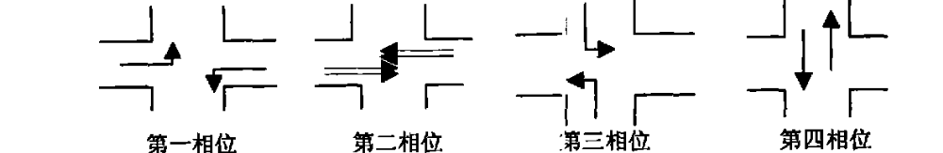

图1. 十字交叉路口相位设计

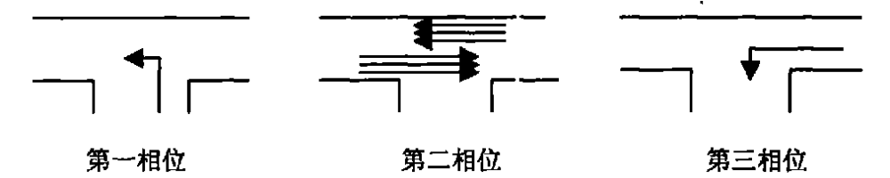

图2. 丁字交叉路口相位设计

附1: 参考文献

[11 徐勋倩, 黄卫, 单路口交通信号多相位实时控制模型及其算法, 控制理论与应用, 2005年03期
[21陈琳 , 刘翔 , 孙优贤，单交叉路口交通流的通用多相位智能控制策略, 浙江大学学报（工学版），2006年11期网络多交叉路口控制模型与算法
[31 李建斌, 高成修, 城市道路网络多交叉路口交通信号实时优化控制模型与算法,系统工程,2004年10期
[41 沈建武，城市交通分析与道路设计，武汉，武汉大学出版社， 2001

附2： 交通信号控制系统的基本概念和参数术语 （仅供参考，不受此限）

周期：是指同一路口信号灯颜色由绿变黄再变红，如此循环变化一次，所需的时间，也称周期长，即红、黄、绿灯时间之和。
相位：即信号相位，是指一个路口在一个周期时间内按需求人为设定的，同时取得通行权的一个或几个交通流的序列组。
相位差：具有相同周期长的相邻路口，在同方向上的两个相关相位的启动时间差称为相位差。
绿信比：是指在一个周期内交叉路口的各个相位不同方向中某个方向出现绿灯的时间与周期长之比。
到达率：交叉路口非饱和情况下到达率为进口道的流量。
饱和流量：是衡量一个路口交通流施放能力的重要参数，通常是指一个绿灯时间内的连续通过路口的最大车流量（单位：车/秒）。
流量系数（流量比）：是实际流量与饱和流量的比值。既是计算信号配时的重要参数，又是衡量路口阻塞程度的一个尺度。
进口道通行能力：等于进口道饱和流量与该流向所在相位的绿信比之积。
交叉口的饱和度：流量与进口道通行能力之比。
绿灯间隔时间：是指从上一个获得通行权的绿灯变黄开始，到下一个得到通行权的相位绿灯开始的一段时间（即是黄灯时间和红灯时间之和）。
有效绿灯时间：是指被有效利用的实际车辆通行时间。它等于绿灯时间与黄灯时间之和减去头车启动（因为红灯时头车速为零）的损失时间。
延误：是指交通冲突或信号控制设施的限制给车辆带来的时间损失。它是计算信号配时和衡量路口通行效果的一个重要参数，也常作为确定信号控制系统性能的重要参量。
公路通行能力：是指在给定的道路和交通条件下，公路上的某个最小或最困难的断面或某个规定的路段上单位时间内平均能够通过的最大车辆数，一般采用小时为单位，故通行能力一般以每小时能够通过的最大车辆数计。

附3： 交通流分布规律（仅供参考，不受此限）
 